**今日动态**

**4月10日 星期三 来园18人**

一、来园

今天**汪语晗、高亦可、徐宁岩、徐宁川、储奕、朱瑾玥、常阳浩、唐煜、汪刘懿、万洛依、卢彦霖、胡恩俊、朱长睿、郭奕鸣、万欣晨、马浩磊、万昊羽、季萱菡**小朋友能早早来园准备参与远足活动，为你们点赞哦。

二、半日活动：远足新景运动公园

今天上午，我们开展了半日活动：远足新景运动公园。活动中，能不怕苦不怕累，坚持走到终点的小朋友有**汪语晗、高亦可、徐宁岩、徐宁川、储奕、朱瑾玥、常阳浩、唐煜、汪刘懿、万洛依、卢彦霖、胡恩俊、朱长睿、郭奕鸣、万欣晨、马浩磊、万昊羽、季萱菡，**真棒！

今天的远足活动圆满结束，远足过程中，小朋友们都很厉害，一路向前冲伴随着一路的欢声笑语，没有喊累也没有掉队。回程中，小朋友们虽然累，但也坚持背着自己的书包回到了幼儿园，真的很棒哦！

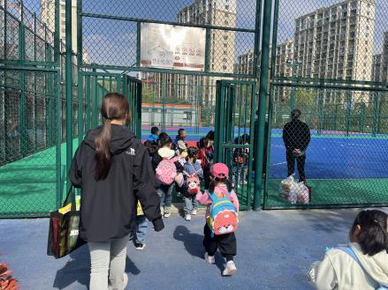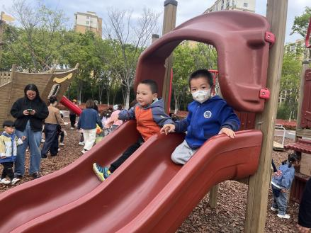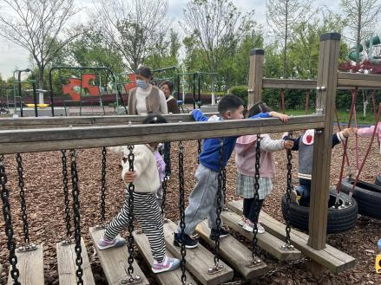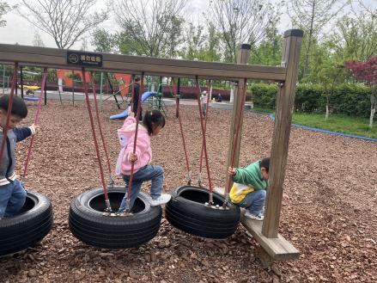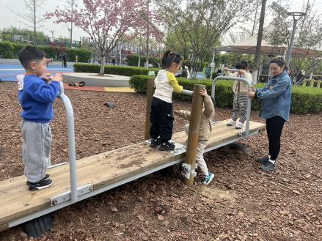

三、就餐

今日午餐吃的是意大利面和茶树菇鸡汤。

午餐活动中**语晗、高亦可、徐宁岩、徐宁川、储奕、朱瑾玥、常阳浩、唐煜、汪刘懿、万洛依、卢彦霖、朱长睿、郭奕鸣、万欣晨、马浩磊、万昊羽**小朋友都能吃完面条和汤。

六、家园配合

1.远足回程中柳絮较多，有鼻炎的小朋友回家可以关注一下。  
2.感谢唐煜妈妈带来了水果分享给小朋友们，胡恩俊妈妈也带来了酸奶和水果在终点分享给了小朋友们，小朋友们吃得都很开心～

3.亲子游开始报名啦！ 阳光IMG_256灿烂、春暖❀花开，又是春游的好季节，为了开拓孩子们的视野、感受春天的美好、陶冶情操、激发孩子们热爱大自然的情感，我园将组织孩子们进行春游活动，地点是无锡太湖欢乐园阿熊乐园。大家可以直接扫码打开链接，然后扫描下面的付款二维码，报名完成之后在群里回复xxx几大几小。